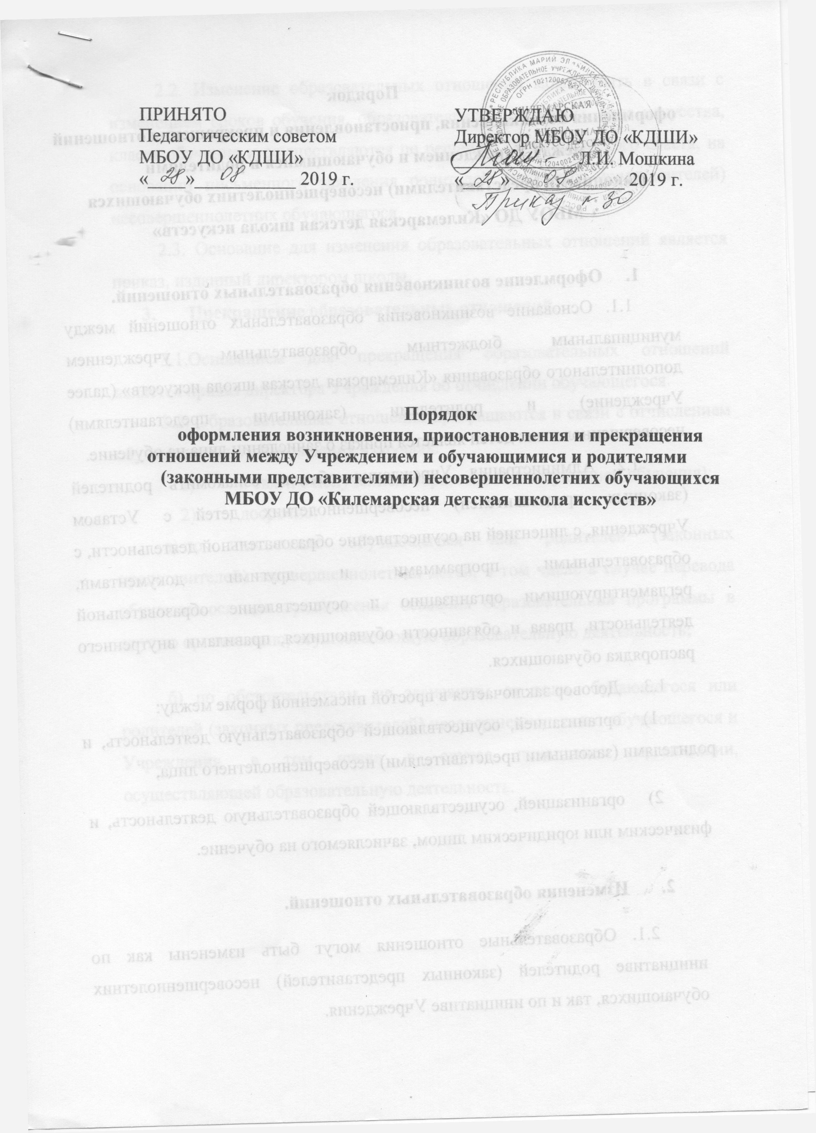
ПРИНЯТО  Педагогическим советом  МБОУ ДО «КДШИ»  «____»___________ 2019 г. | УТВЕРЖДАЮ  Директор МБОУ ДО «КДШИ»  _____________ Л.И. Мошкина  «____» ____________ 2019 г.

Порядок
оформления возникновения, приостановления и прекращения отношений между Учреждением и обучающимися и родителями
(законными представителями) несовершеннолетних обучающихся
МБОУ ДО «Килемарская детская школа искусств»
Порядок
оформления возникновения, приостановления и прекращения отношений между Учреждением и обучающимися и родителями
(законными представителями) несовершеннолетних обучающихся
МБОУ ДО «Килемарская детская школа искусств»

- Оформление возникновения образовательных отношений.

1.1. Основание возникновения образовательных отношений между муниципальным бюджетным образовательным учреждением дополнительного образования «Килемарская детская школа искусств» (далее Учреждение) и родителями (законными представителями) несовершеннолетних детей является приказ о зачислении лица на обучение.

1.2. Администрация Учреждения обязана ознакомить родителей (законных представителей) несовершеннолетних детей с Уставом Учреждения, с лицензией на осуществление образовательной деятельности, с образовательными программами и другими документами, регламентирующими организацию и осуществление образовательной деятельности, права и обязанности обучающихся, правилами внутреннего распорядка обучающихся.

  - Договор заключается в простой письменной форме между:
- организацией, осуществляющей образовательную деятельность, и родителями (законными представителями) несовершеннолетнего лица,
- организацией, осуществляющей образовательную деятельность, и физическим или юридическим лицом, зачисляемого на обучение.

- Изменения образовательных отношений.

2.1. Образовательные отношения могут быть изменены как по инициативе родителей (законных представителей) несовершеннолетних обучающихся, так и по инициативе Учреждения.

2.2. Изменение образовательных отношений может быть в связи с изменением сроков обучения, образовательной программы, вида искусства, класса обучения и осуществляются по решению Педагогического совета, на основании письменного заявления родителей (законных представителей) несовершеннолетних обучающегося.

2.3. Основание для изменения образовательных отношений является приказ, изданный директором школы.

- Прекращение образовательных отношений.

3.1.Основанием для прекращения образовательных отношений является приказ директора Учреждения об отчислении обучающегося.
3.2. Образовательные отношения прекращаются в связи с отчислением обучающегося из Учреждения в случаях:

- в связи с получением образования (завершением обучения);

- досрочно:

а) по инициативе обучающегося или родителей (законных представителей) несовершеннолетних детей, в том числе в случае перевода обучающегося для продолжения освоения образовательной программы в другую организацию, осуществляющую образовательную деятельность;

б) по обстоятельствам, не зависящим от воли обучающегося или родителей (законных представителей) несовершеннолетнего обучающегося и Учреждения, в том числе в случае ликвидации организации, осуществляющей образовательную деятельность.

